БАБИН ЯР

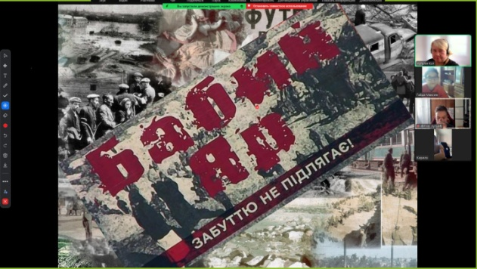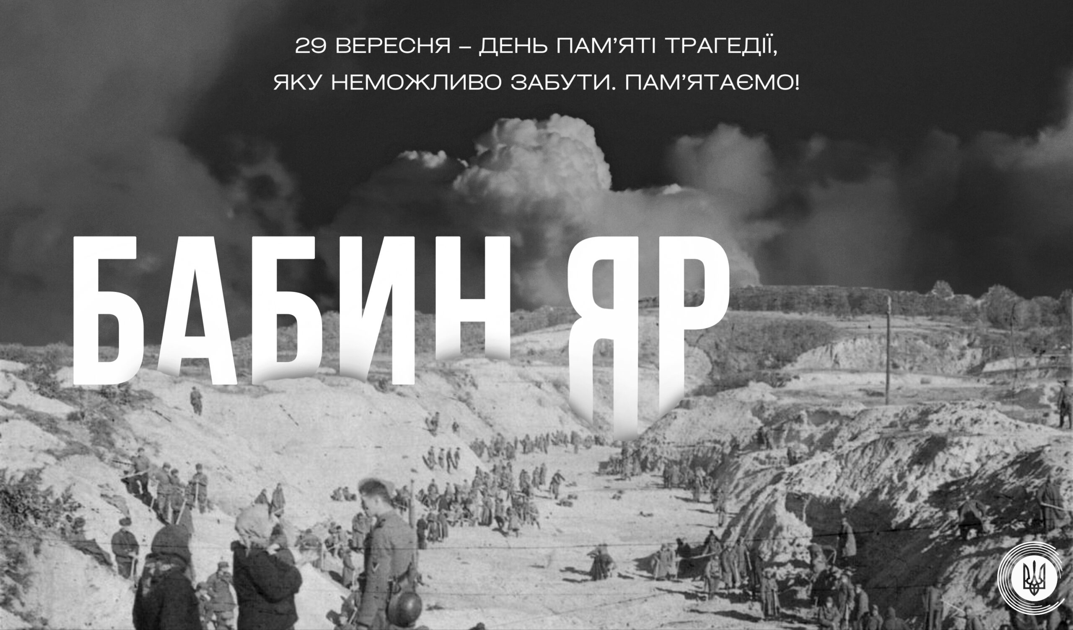

29 та 30 вересня 2026 року вихователями 5–12-х класів у дистанційному форматі проведено тематичні заходи, присвячені 85-м роковинам трагедії Бабиного Яру.
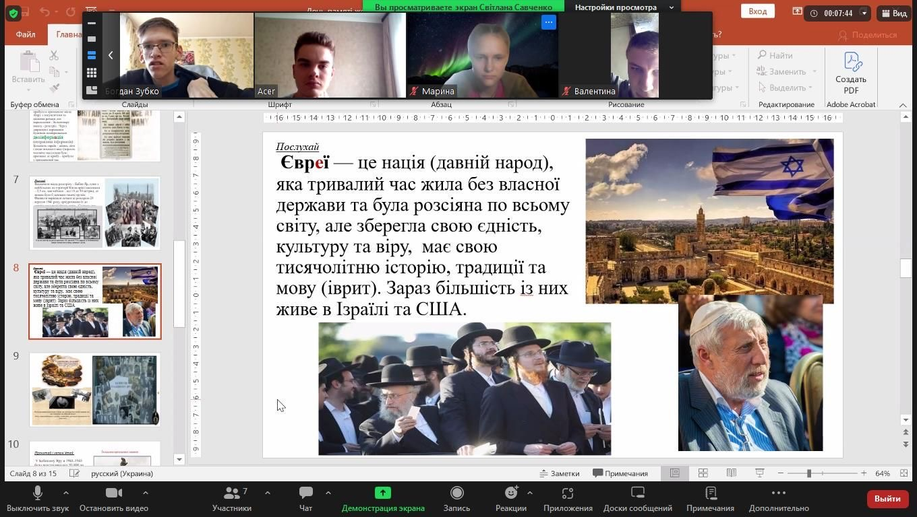

Під час заходів учні ознайомилися з історичними подіями, пов’язаними з трагедією Бабиного Яру, вшанували пам’ять невинних жертв та обговорили важливість збереження історичної пам’яті, людяності й недопущення подібних трагедій у майбутньому.

